

**UNIVERSIDAD NACIONAL AUTÓNOMA DE MÉXICO**

**Facultad de Ingeniería**

Práctica 1:

Fundamentos de Programación

Grupo: 11

Semestre 2020-1

Alumnos:

Díaz Esquivel Cristopher

Manzano Díaz Alan Alberto

Mariscal Laguna Michelle Araceli

Zamudio Carrales Maria Fernanda Haydee

Fecha de entrega: 23/08/2019

**1.-Realizar 5 búsquedas utilizando operadores de google**

***Búsqueda 1:***

<https://definicion.de/computadora/>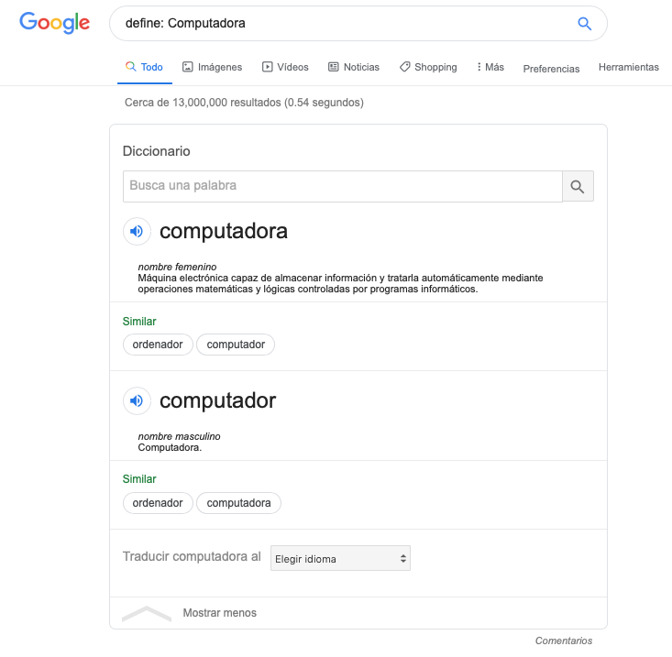

Pues es interesante la forma en la que el servidor de google busca justo la palabra o cosa de la cual quieres saber la definición sin meterte links u opciones de información que tu no estas buscando, solo con el comando “define:” y en seguida de los dos puntos pones la palabra de lo que quieres saber el significado, incluso te lanza de inmediato una definiciòn declarada por google.

***Búsqueda 2:***

<https://www.muyinteresante.com.mx/medio-ambiente/reducir-uso-del-plastico/>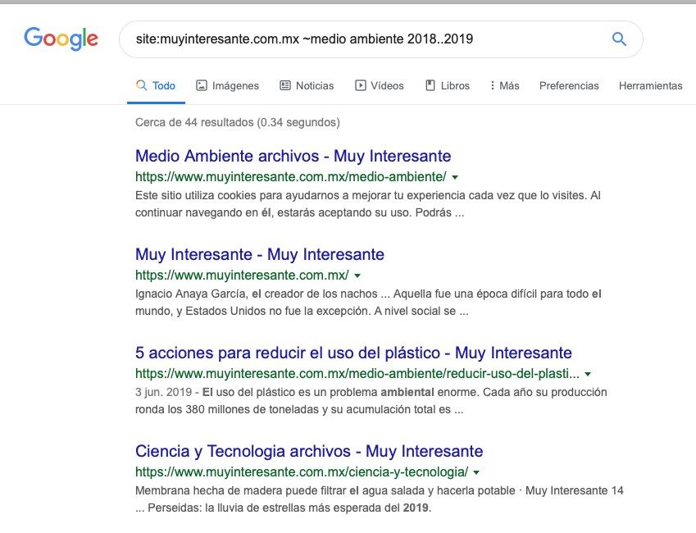

Este tipo de comando es bastante útil únicamente cuando tienes un sitio web favorito o cuando tu sabes que el tema que estás buscando viene en ese sitio web de tu elección, solo usando “site:” y en seguida la página web, y solo bastará poner “~” y en seguida una palabra y el servidor de google te lanzará todo lo relacionado con la palabra que elegiste que se encuentre en el sitio web que también tú elegiste, por ejemplo yo busqué medio ambiente en el sitio “muyinteresante.com.mx” y saliò incluso sobre 5 acciones para reducir el uso de plástico en los que pràcticamente dice que tenemos que usar cosas que tengas más de 1 solo uso, para así no generar plástico y contaminantes.

***Búsqueda 3:***

<https://www.marca.com/baloncesto/nba/2019/08/15/5d5531f246163f3b1e8b45e5.html>

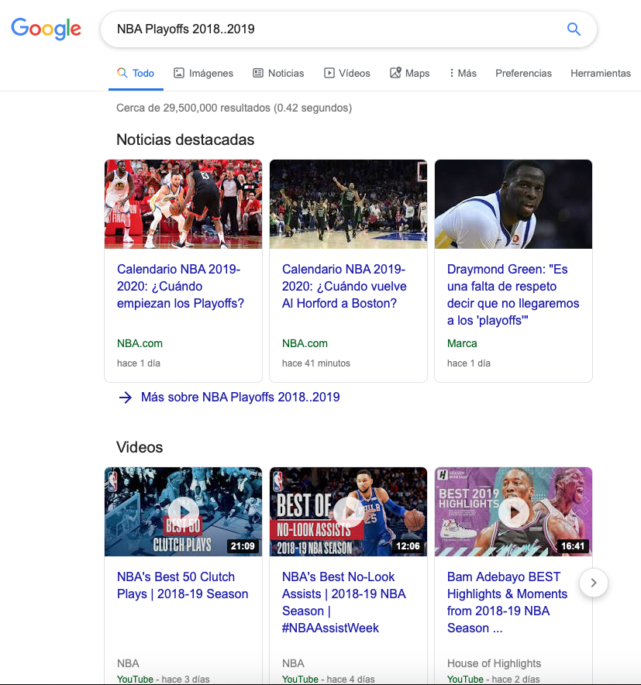

Al utilizar este comando me lanzó toda la información del tema que buscaba pero solo en el lapso de tiempo que indiqué solo al poner “..”, se me hace muy útil por el hecho de que te sale lo más reciente si tu quieres de un tema, o incluso algo que ya pasó hace mucho tiempo, en este caso busqué la NBAPLAYOFFS 2018..2019 y me lanzó lo más reciente y así me enteré de un comentario que hizo apenas un jugador de básquetbol (Draymond Green) sobre los playoffs siguientes.

***Búsqueda 4:***

<http://www.sct.gob.mx/JURE/doc/cpeum.pdf>

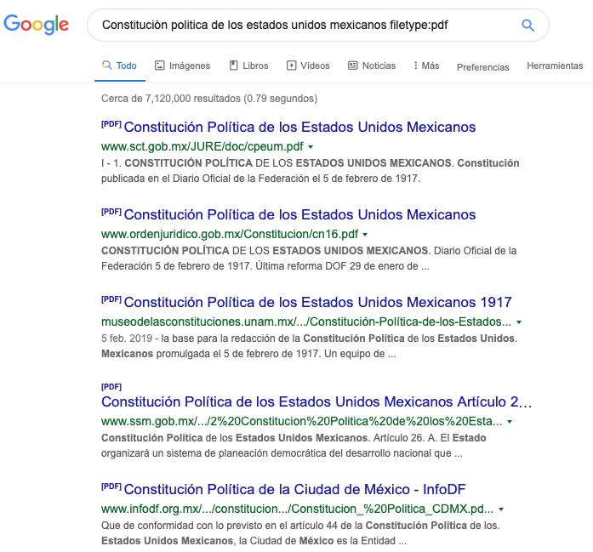

Este comando es muy útil ya que te evita la necesidad de estar buscando cierta información en el formato que tu quieres, prácticamente es eso, por ejemplo, la Constitución de México al buscarla te puede salir varia información que realmente tú no necesitas, sin embargo al poner “filetype:” y en seguida el tipo la manera en que quiero la información (por ejemplo pdf, gif, png, jpg, etc.) y te lo dará en el formato que tu pusiste, y eso facilita tu búsqueda por sitios web,

-Búsqueda 5: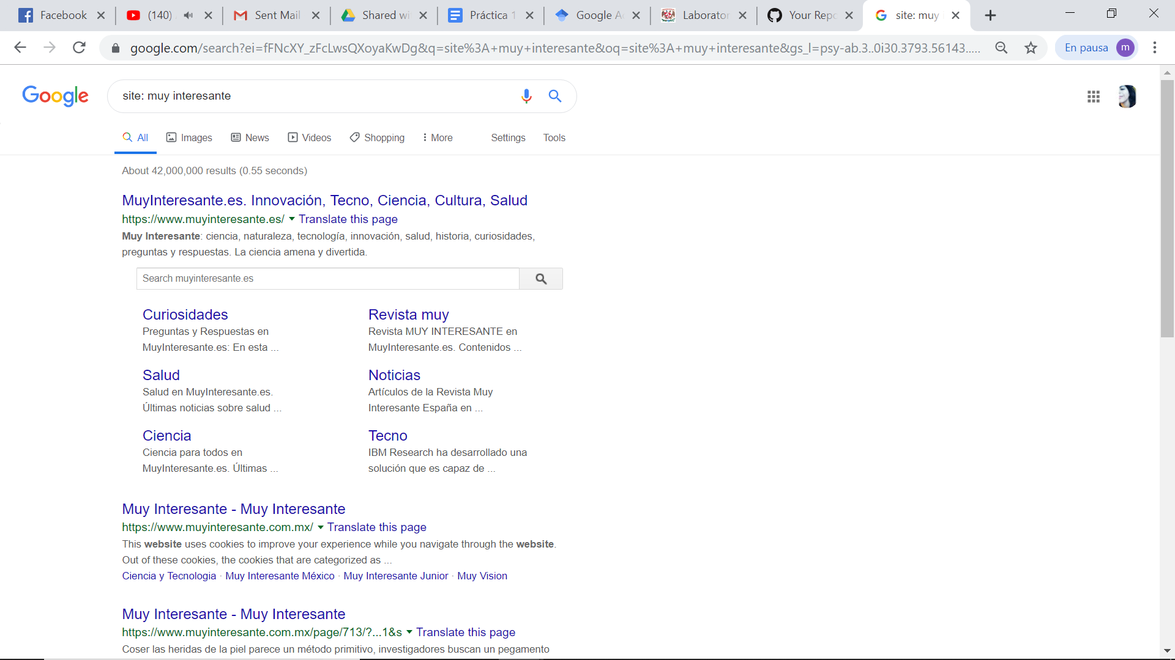

COMENTARIO: Descubrí que los operadores de google pueden ser muy útiles para buscar información que cumplen ciertas características que le pido al navegador, ya que va filtrando la información que cumple con estas mismas, haciendo la búsqueda mucho más rápida y útil.

**2.-Realizar 5 cálculos usando la calculadora de google**

Google posee una calculadora virtual como una de sus muchas herramientas de fácil acceso, que te tiene a la mano una facilidad para realizar operaciones aritméticas, así como también tiene la opción para realizar operaciones logarítmicas y algunas funciones que permiten obtener resultados de una calculadora científica, pero siendo honestos, un poco más tediosa de usar.

Una herramienta para un uso no tan científico, sino más cotidiano com calculo de precios en compras, calculo de dinero, etc.

-Cálculo 1:

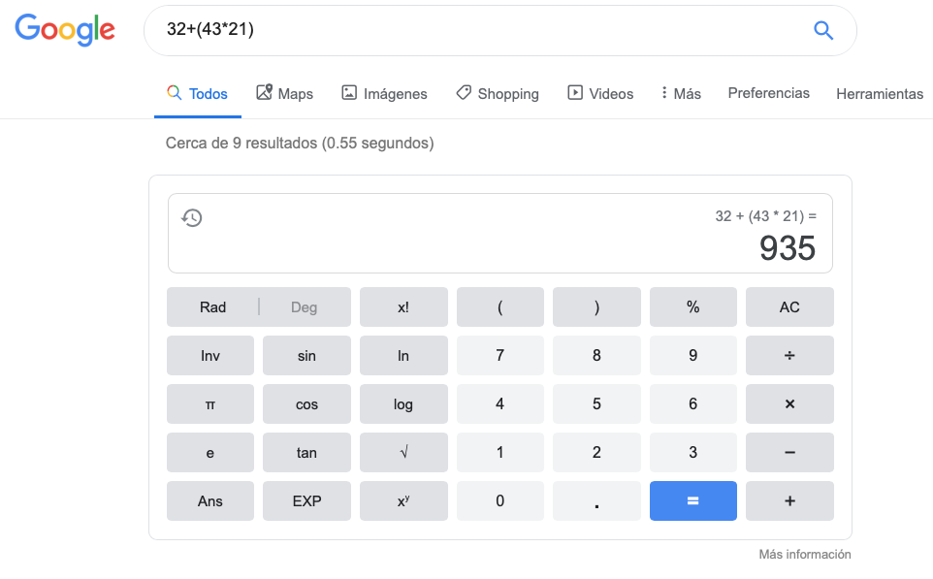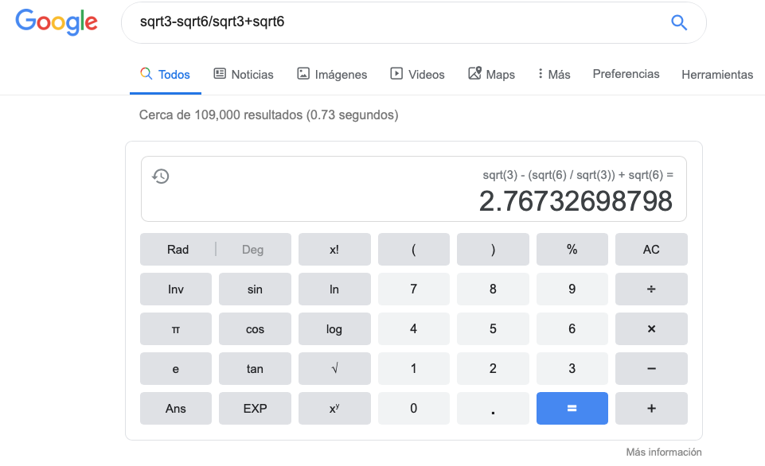

-Cálculo 2:

-Cálculo 3:

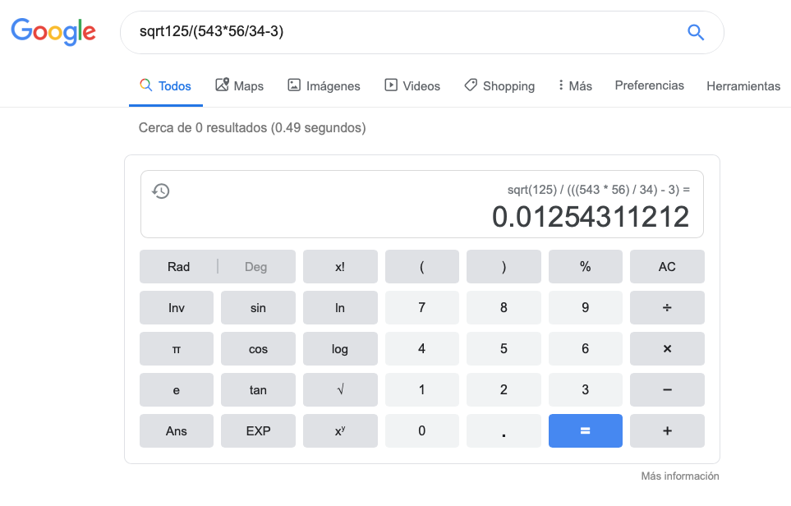

-Cálculo 4:

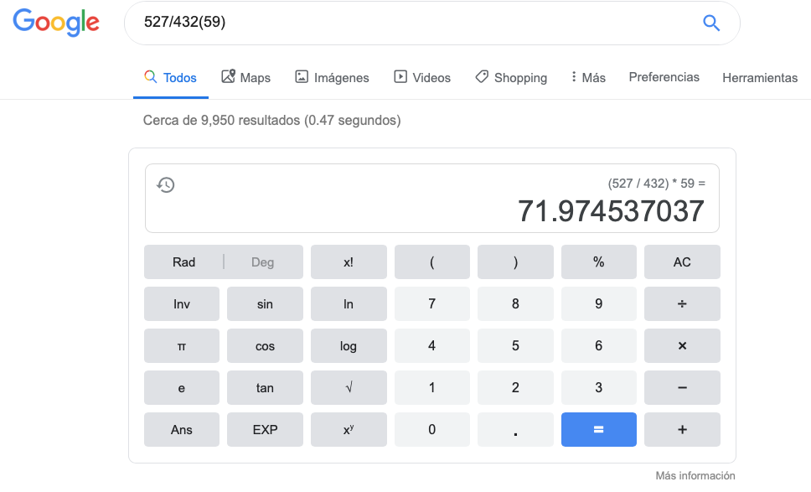

-Cálculo 5:

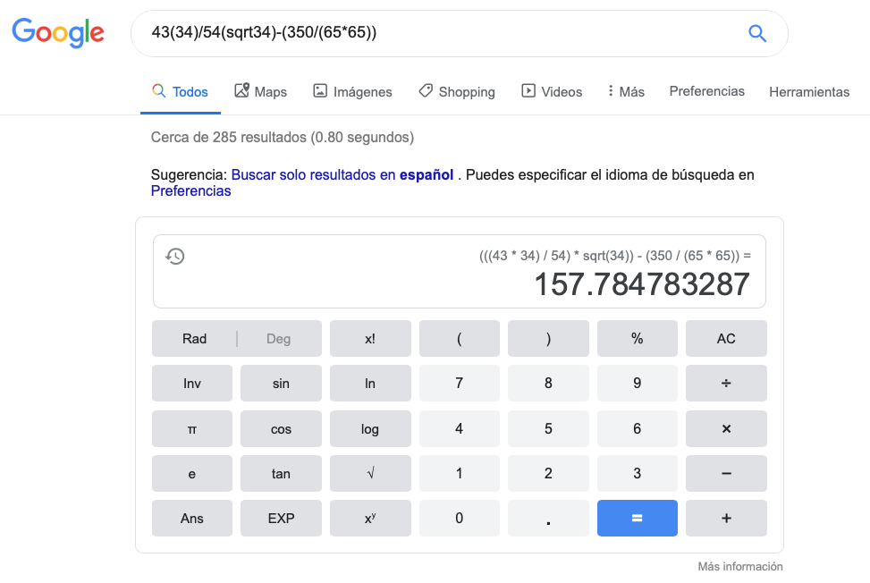

**3.-Realizar 5 conversiones usando google**

-Conversión 1:

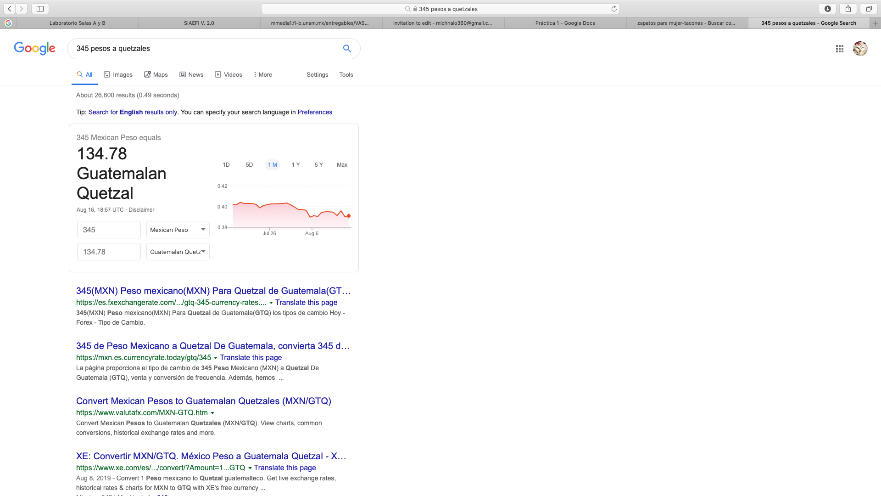

-Conversión 2:

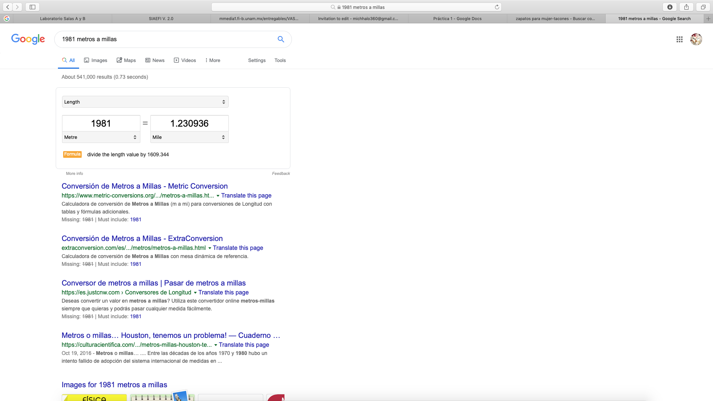

-Conversión 3:

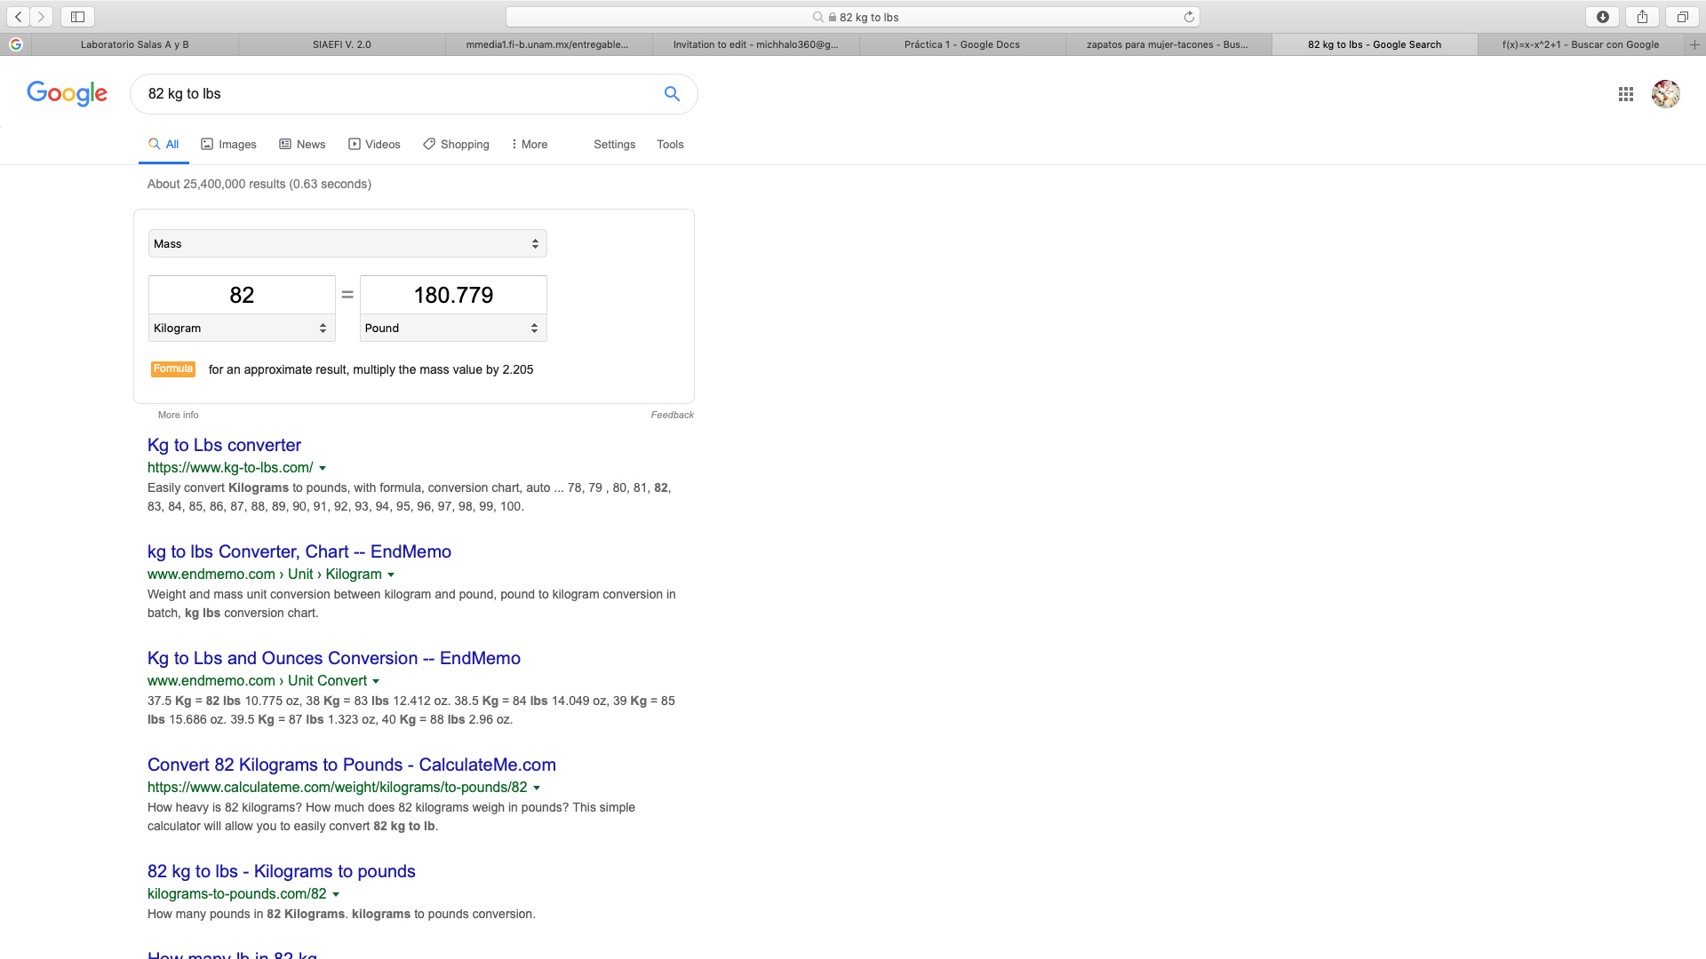

-Conversión 4:

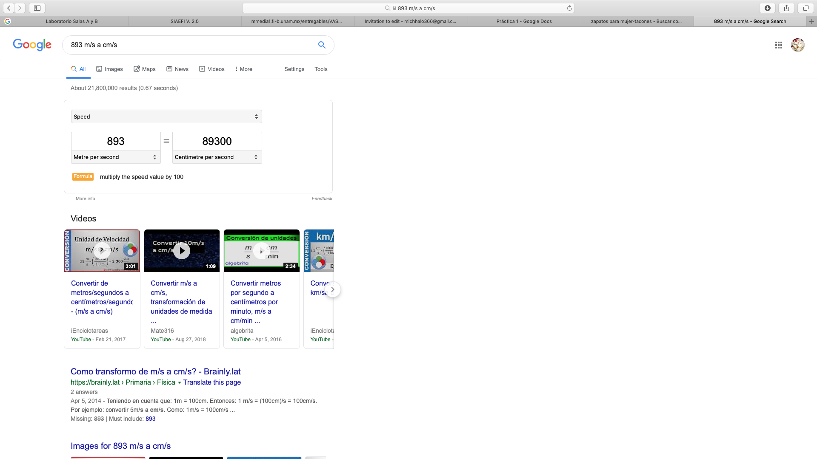

-Conversión 5:

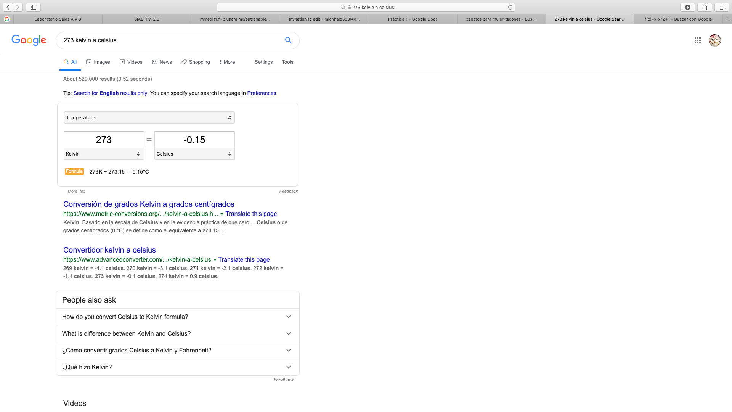

COMENTARIO: Esta herramienta que nos brinda google ya la conocía, sin embargo,sigo pensando que es muy útil para conocer diferentes escalas de medición, ya sea de distancia, peso, temperatura, etc…

**4.-Realizar 1 gráfica en 2D y 1 en 3D, POR INTEGRANTE DE EQUIPO, en google:**

Díaz Esquivel Cristopher:

-Gráfica 2D: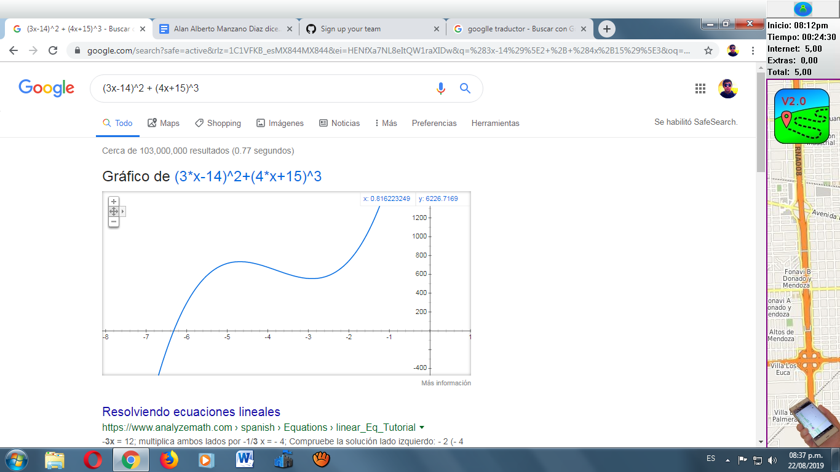

-Gráfica 3D:

COMENTARIO: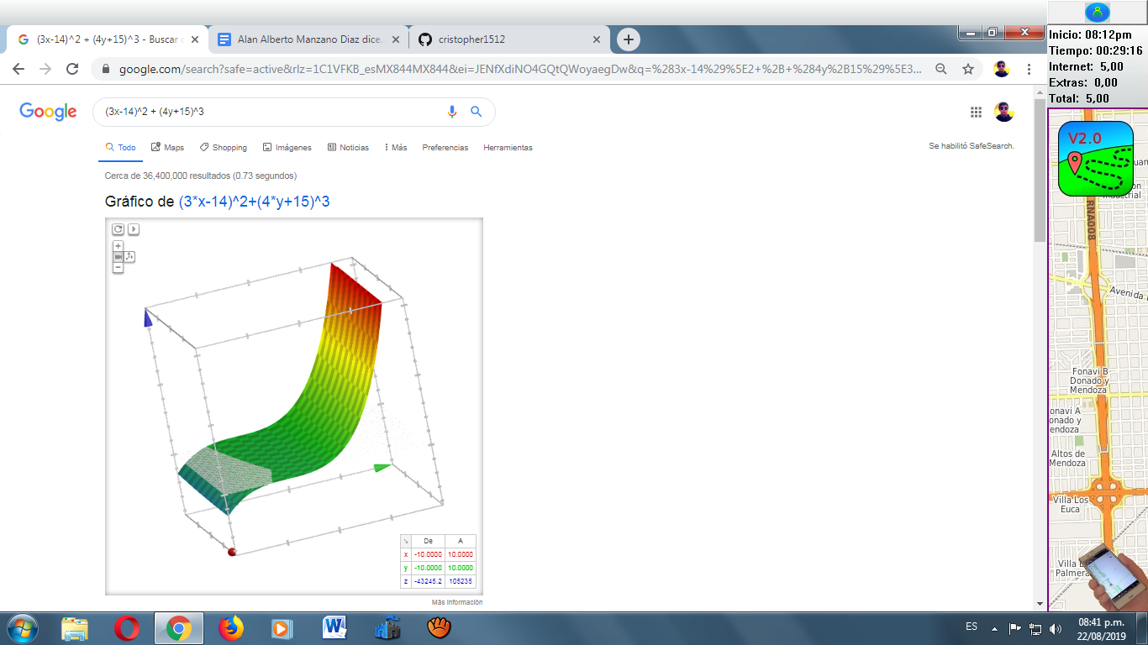

El hecho de poder hacer graficas en google es bastante satisfactorio, ya que como universitario muchas veces tenemos que graficar funciones y demás ara analizar resultados, por eso mismo es bastante útil, ya que en la barra de búsqueda solo insertas la función y solita la analiza y la gráfica.

Manzano Díaz Alan Alberto:

-Gráfica en 2D:

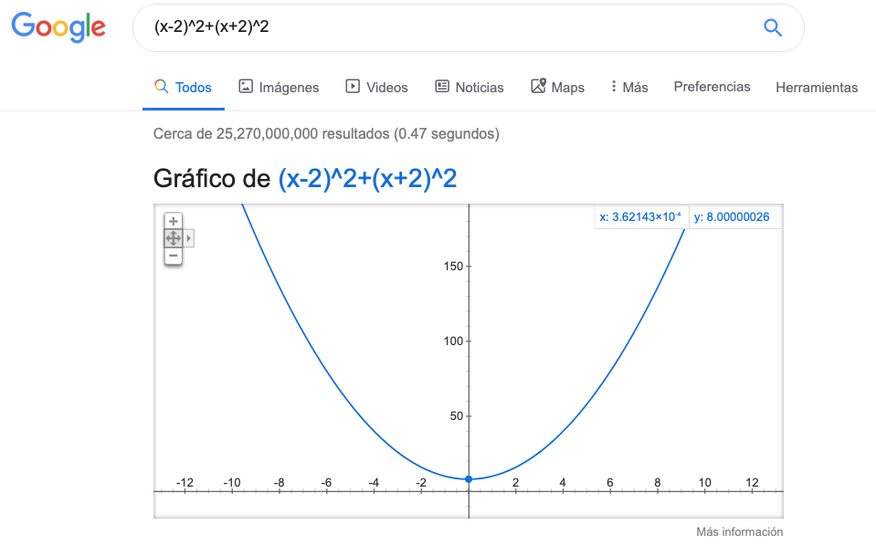

-Gráfica en 3D: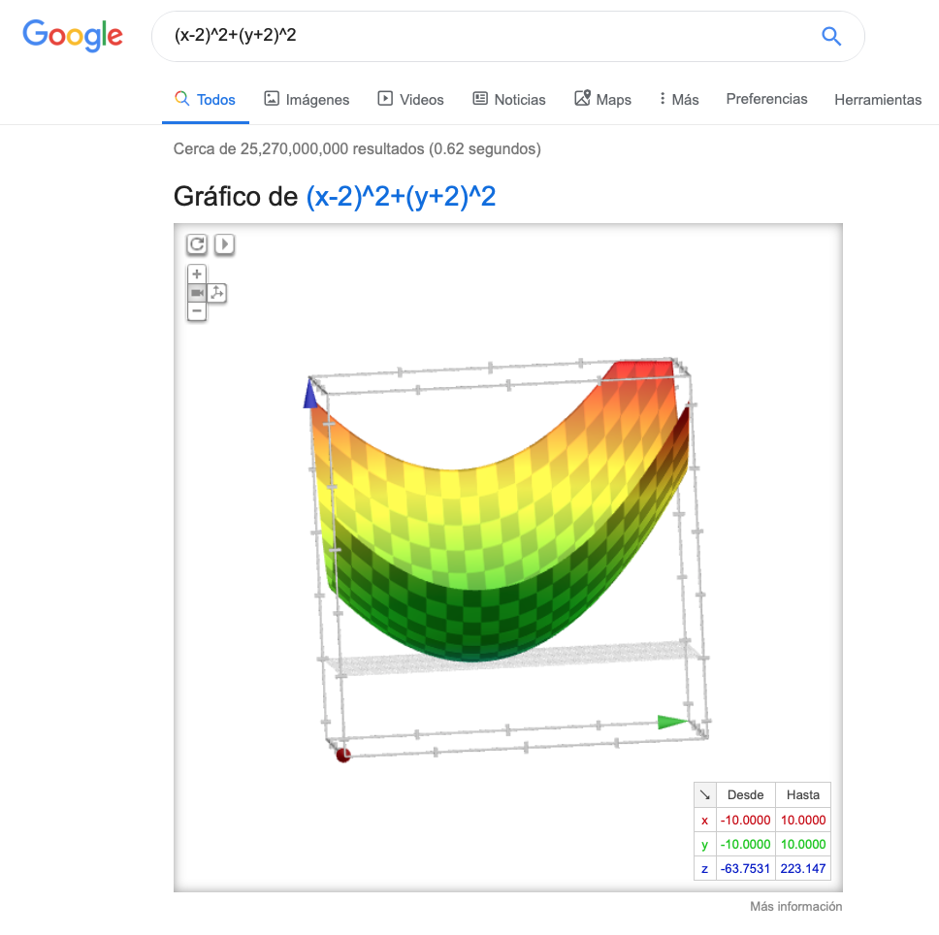

Comentario:

Es una opción bastante apantallante, sin embargo algo extraña de utilizar, es decir, al momento de querer graficar una funcion de 2 variables, automáticamente, google lo marca de 3 y grafica una función de 2 variables como si fueran 3, cosa que no se que tan cierta o exacta sea

Mariscal Laguna Michelle Araceli:

-Gráfica 2D:

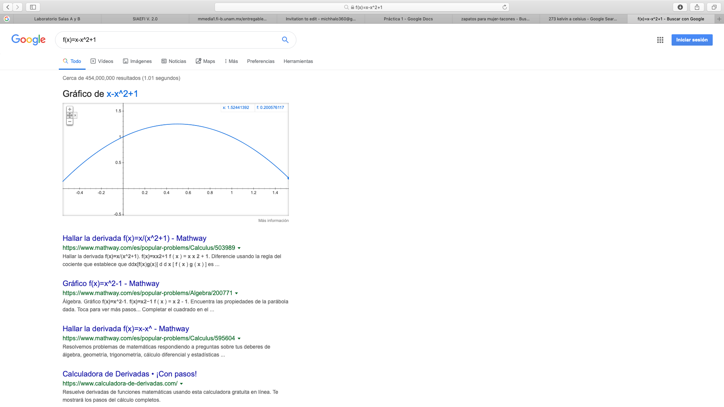

-Gráfica 3D:

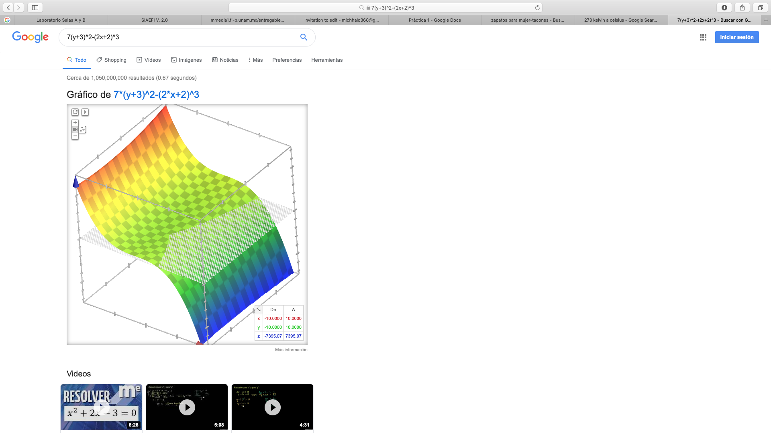

COMENTARIO: La realización de estas gráficas se me hizo muy interesante, ya que usualmente para graficar yo utilizaba geogebra y desconocía esta función de google, aunque para la gráfica en 3D se me dificulto porque pensé que esta función debía de llevar tres variables.

Zamudio Carrales Maria Fernanda Haydee:

-Gráfica 2D:

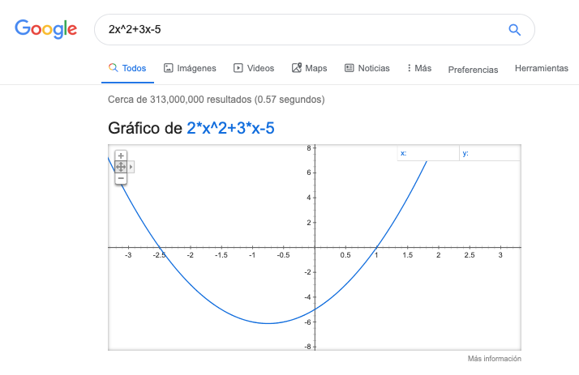

-Gráfica 3D:

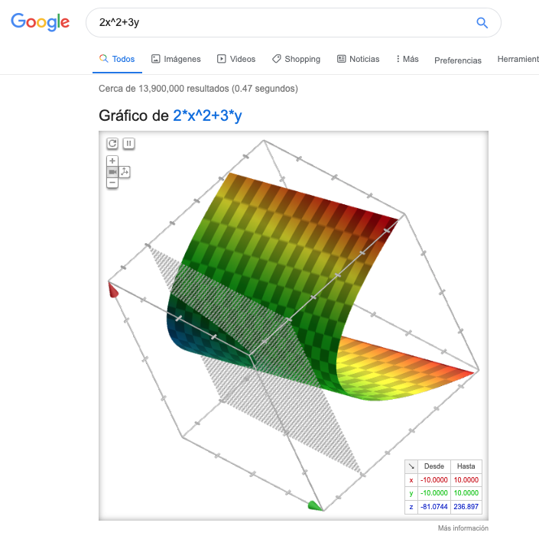

Comentario: Me parece que esta herramienta de google es más que útil, sobre todo cuando llevas una vida académica pesada, ya que en mi opinión cuando un Universitario comienza su carrera necesita de este tipo de herramientas para mejorar su nivel académico, ya que comprobar graficando las tareas en un ordenador es un plus para un mejor resultado y práctica en funciones. Tuve algunos problemas al inicio ya que nunca había usado esta función de google, pero no me tomó más de 2 intentos lograr graficar las funciones que quería.

**5.-Usar google académico para buscar:**

.5 links sobre Algoritmos.

Link 1:

<http://dspace.ucbscz.edu.bo/dspace/bitstream/123456789/975/1/1644.pdf>

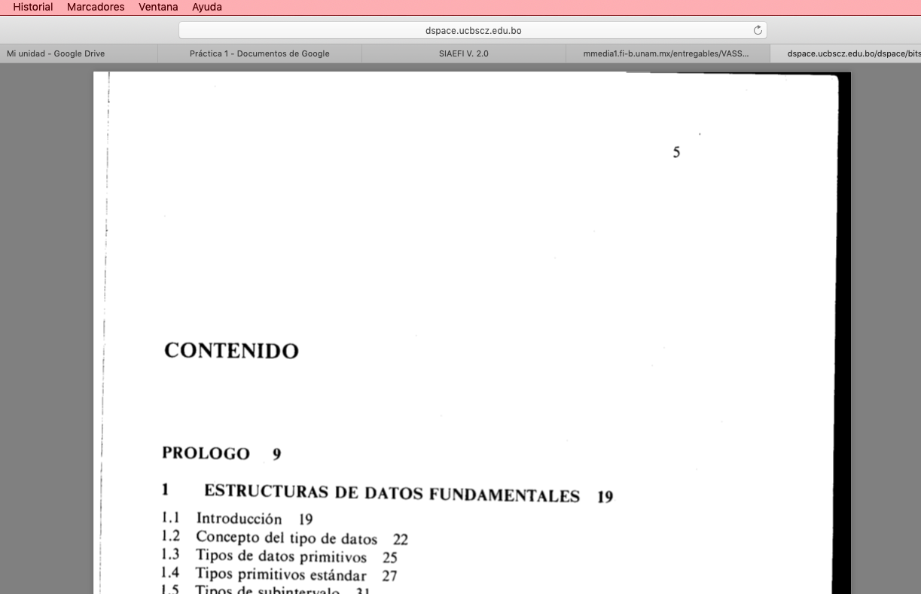

Link 2:

<http://dspace.ucbscz.edu.bo/dspace/bitstream/123456789/1147/3/2161.pdf>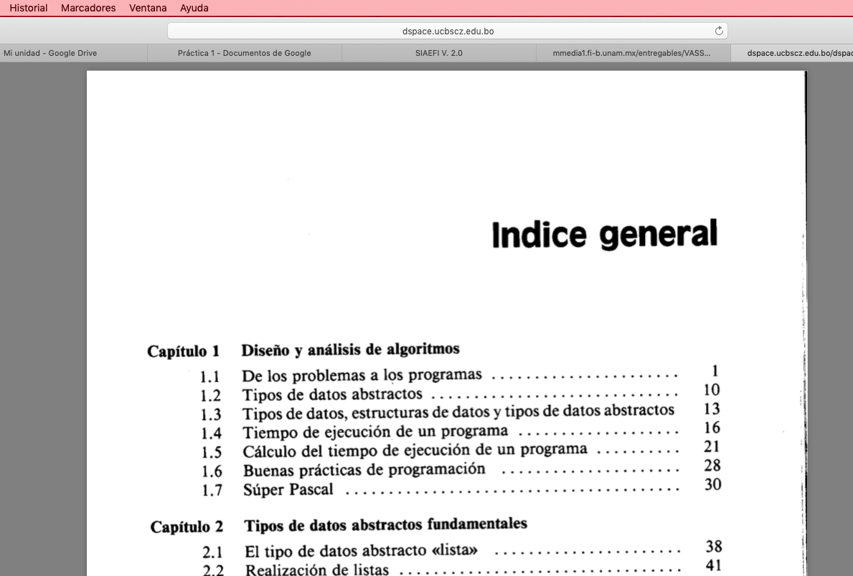

Link 3:

<http://www.mfbarcell.es/docencia_uned/eda/guia_eda_10_11.pdf>

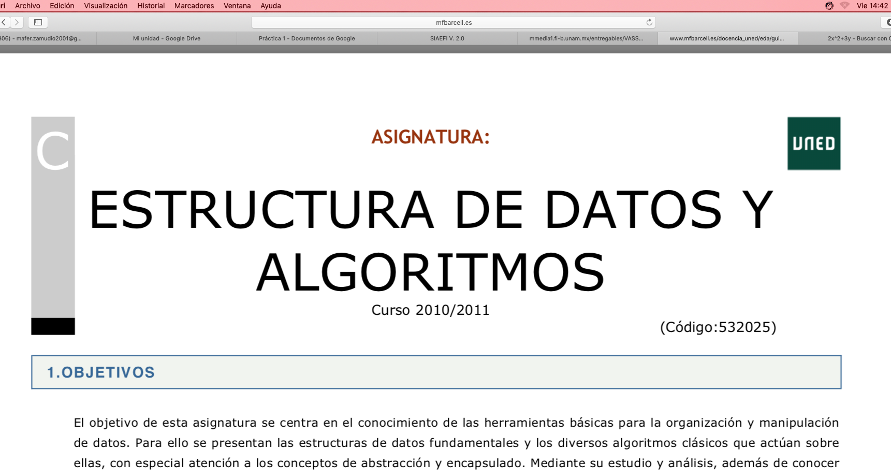

Link 4:

<https://www.researchgate.net/profile/Pablo_Estevez/publication/228708779_Optimizacion_Mediante_Algoritmos_Geneticos/links/0912f51111f82b2a61000000.pdf>

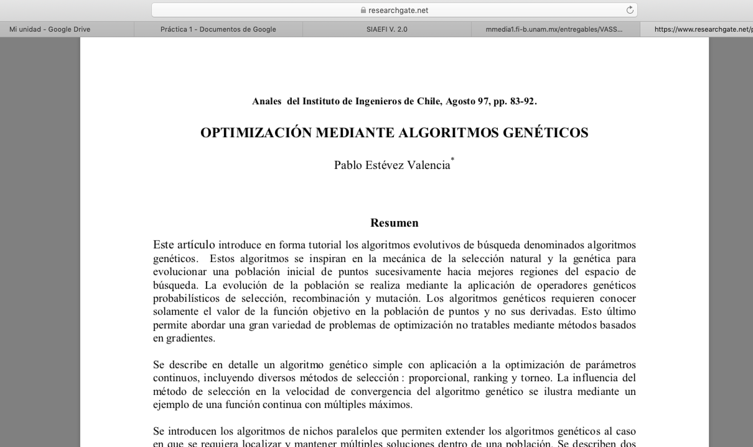

Link 5:

<http://dspace.ucbscz.edu.bo/dspace/bitstream/123456789/13121/1/9971.pdf>

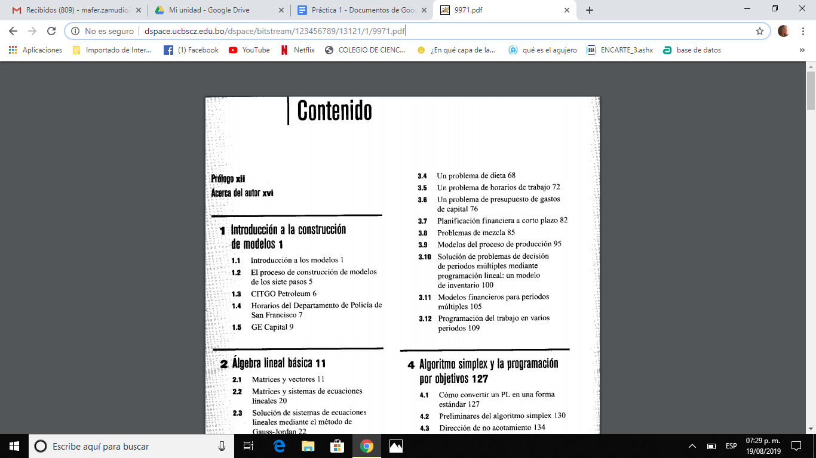

.5 links sobre Lenguaje C.

Link 1:

[https://www.virtuniversidad.com/greenstone/collect/informatica/import/Cuatrimestre%20V/Programación%20II/ProgramacionC.pdf](https://www.virtuniversidad.com/greenstone/collect/informatica/import/Cuatrimestre%20V/Programaci%C3%B3n%20II/ProgramacionC.pdf)

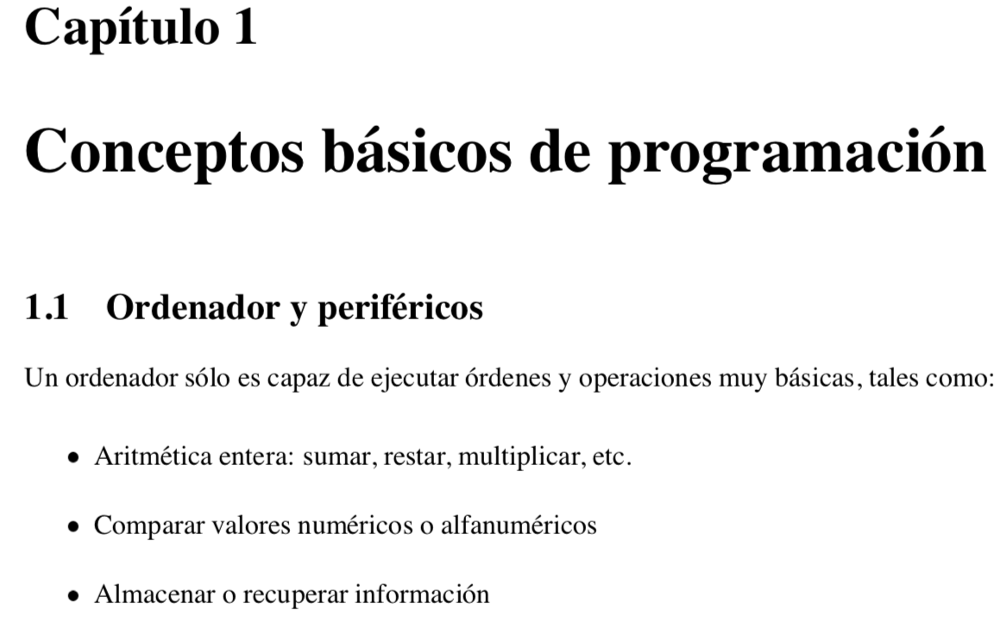

Link 2:

<https://www.redalyc.org/pdf/1815/181531232001.pdf>

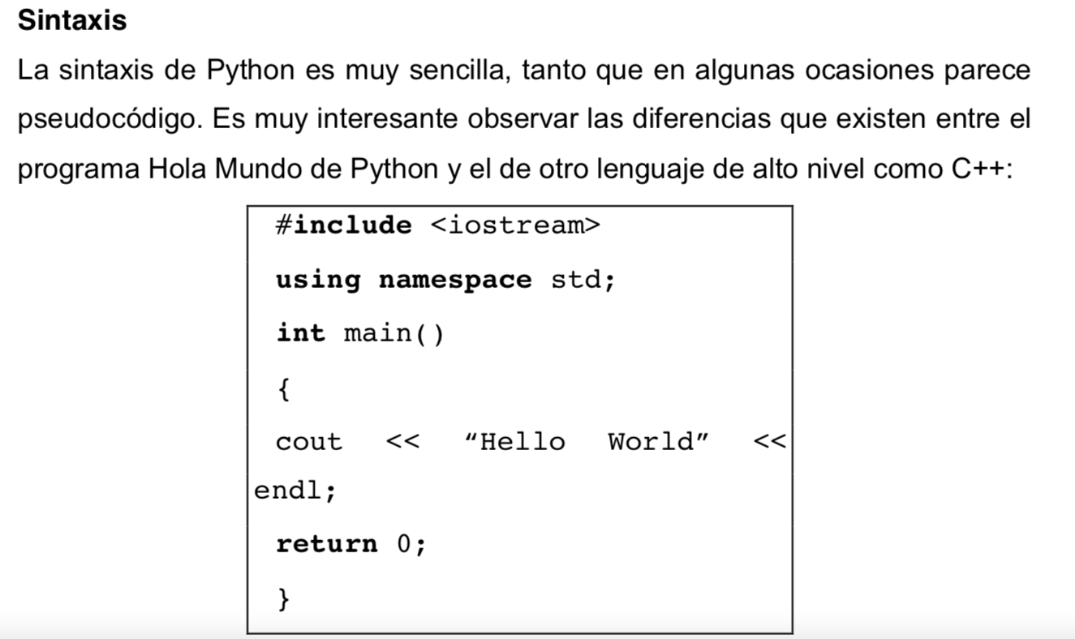

Link 3:

[https://books.google.es/books?hl=es&lr=&id=9q4-DwAAQBAJ&oi=fnd&pg=PT6&dq=Lenguaje+C+programación+&ots=T4vBq4wxkI&sig=BOXE70K8Wp_yaKX4TQ4k-zXdxM0#v=onepage&q=Lenguaje%20C%20programación&f=false](https://books.google.es/books?hl=es&lr=&id=9q4-DwAAQBAJ&oi=fnd&pg=PT6&dq=Lenguaje+C+programaci%C3%B3n+&ots=T4vBq4wxkI&sig=BOXE70K8Wp_yaKX4TQ4k-zXdxM0#v=onepage&q=Lenguaje%20C%20programaci%C3%B3n&f=false)

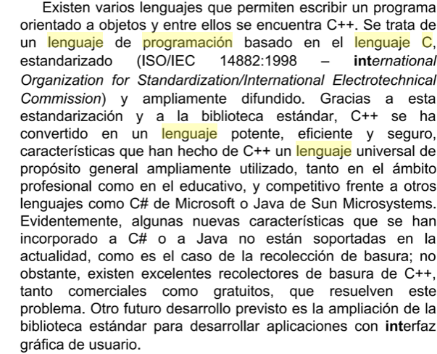

Link 4:

[https://books.google.es/books?hl=es&lr=&id=FfEfCB-hXCgC&oi=fnd&pg=PA1&dq=Lenguaje+C+programación+&ots=CMGuCkI2VA&sig=SbJnGpN-cmk6qvjWtzH_tKbE2g8#v=onepage&q=Lenguaje%20C%20programación&f=false](https://books.google.es/books?hl=es&lr=&id=FfEfCB-hXCgC&oi=fnd&pg=PA1&dq=Lenguaje+C+programaci%C3%B3n+&ots=CMGuCkI2VA&sig=SbJnGpN-cmk6qvjWtzH_tKbE2g8#v=onepage&q=Lenguaje%20C%20programaci%C3%B3n&f=false)



Link 5:

<https://www.virtuniversidad.com/greenstone/collect/informatica/import/Cuatrimestre%20V/Programaci%C3%B3n%20II/ProgramacionC.pdf>

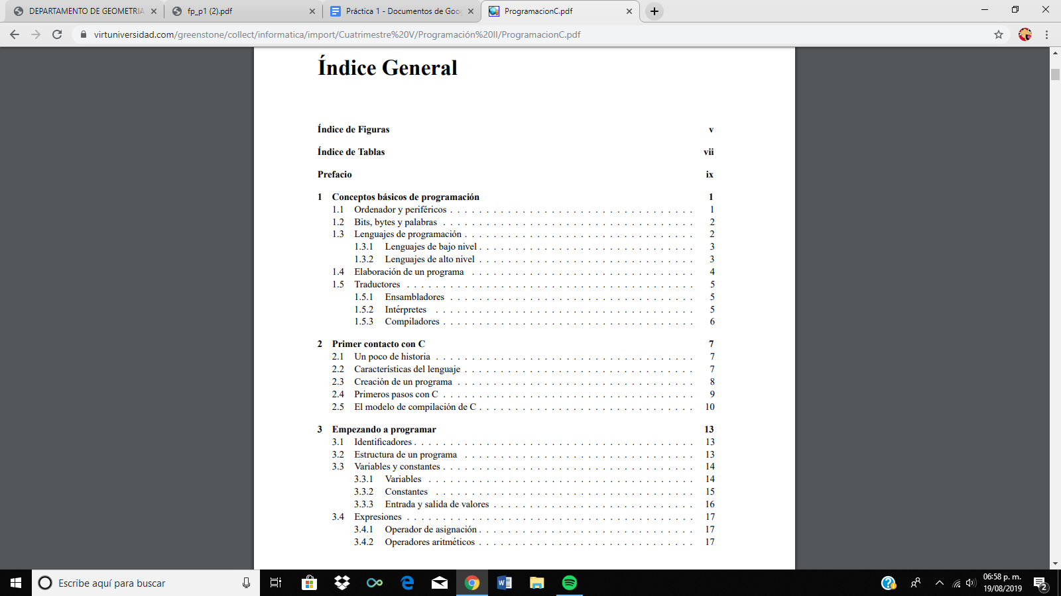

.5 links sobre Pseudocódigo.

Link 1:

<http://revistas.unisimon.edu.co/index.php/identic/article/view/2462>

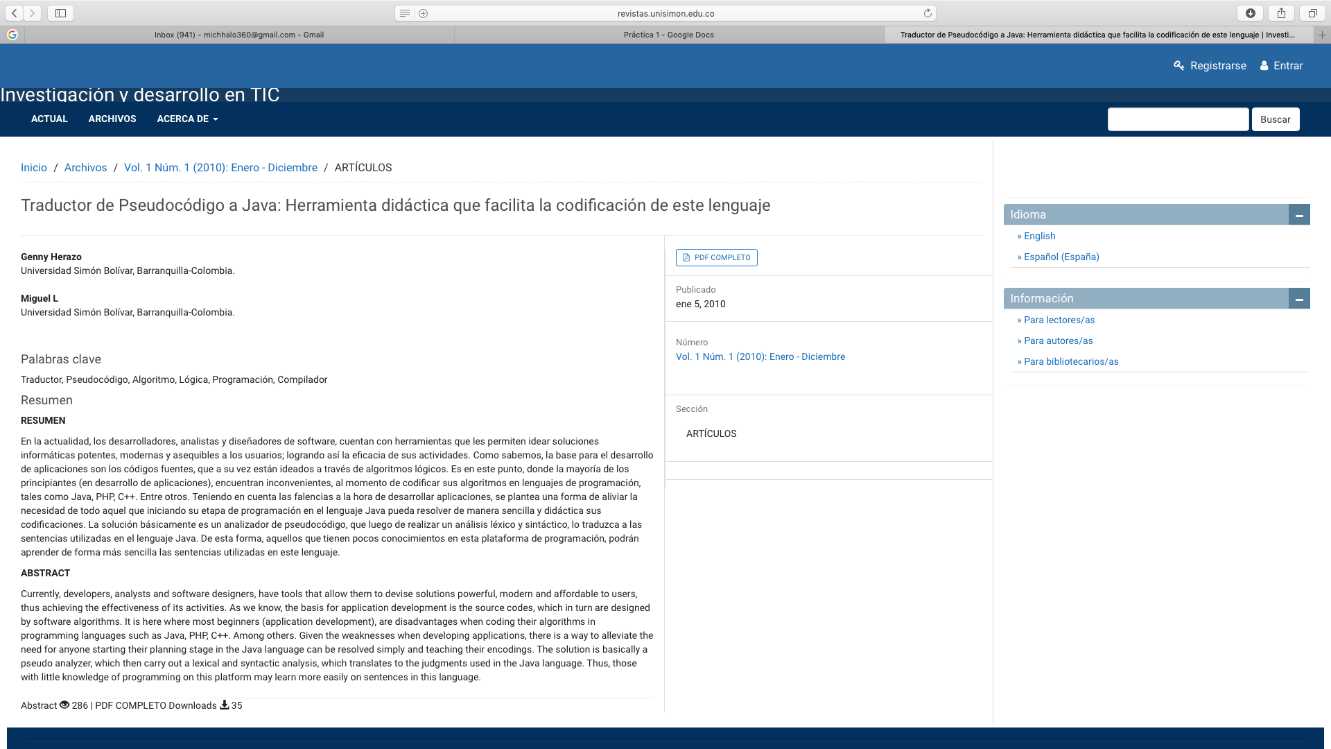

<http://sedici.unlp.edu.ar/handle/10915/20836>



<http://www.bdigital.unal.edu.co/52392/>

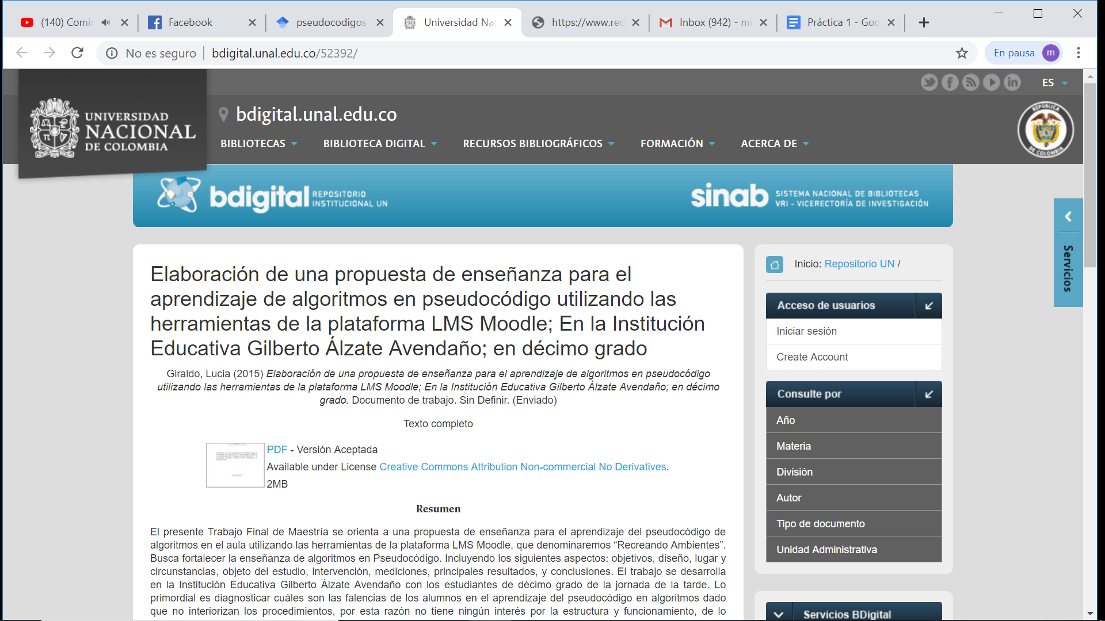

<http://www.exactas.unca.edu.ar/riecyt/VOL%205%20NUM%203/F%20%20SI%203%2014%20Trabajo%20Completo%20Fundamentos.pdf>

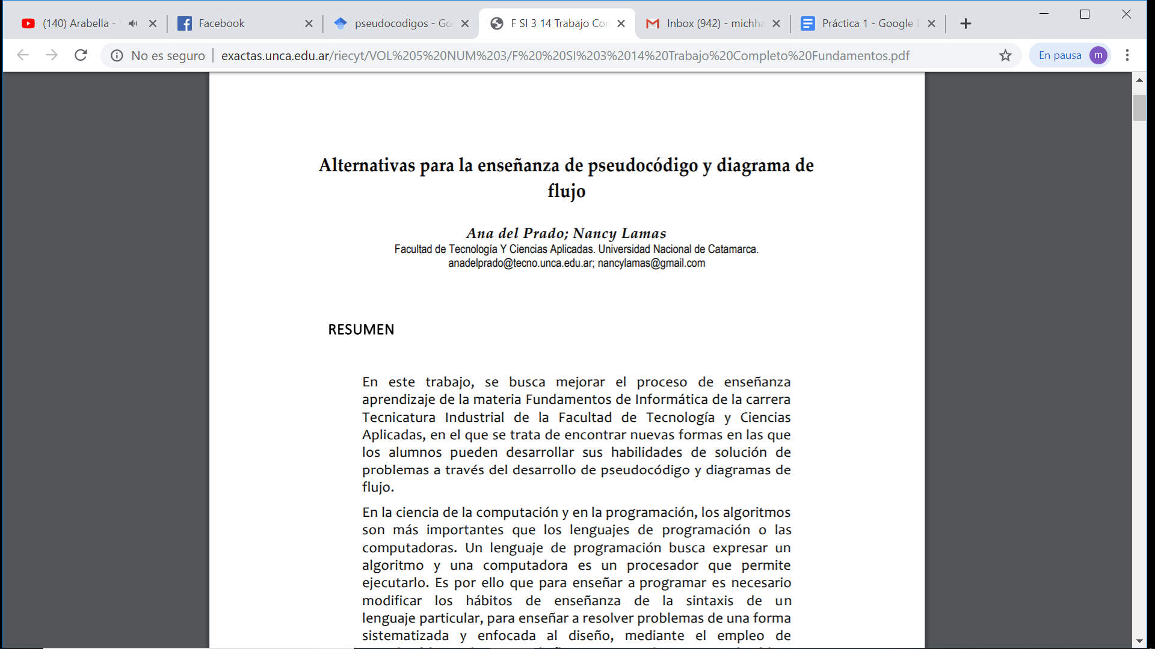

<http://manglar.uninorte.edu.co/handle/10584/2109>

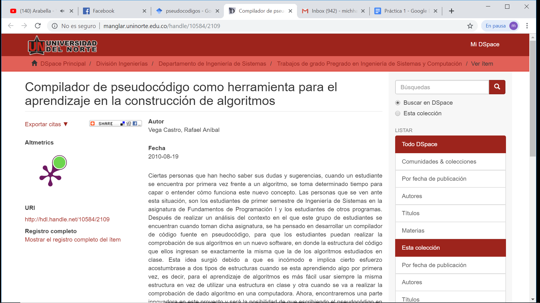

COMENTARIO: Este navegador me gusto porque filtra articulos e informacion, dejando aquella que contiene una perspectiva más científica. En los links que se agregaron, casi todos van enfocados en la enseñanza a alumnos que nunca habían manejado pseudocódigos, recomiendan una aplicación y argumentan el porqué les serviria. Por otro lado, también me parece que el buscador no puede ser muy específico en algunos temas, por ejemplo en los algoritmos, porque este es un concepto demasiado amplio y que se aplica para diferentes áreas de la ciencia, se encontraban conceptos o links más dedicados a los algoritmos aplicados a la biología por ejemplo; pero igual me parece muy útil para omo ya se había mencionado, la filtración de artículos o link más específicos que ayudan a que la calidad de los trabajos escolares aumente con respecto de otros buscadores.

**6.-CADA INTEGRANTE DEL EQUIPO debe compartir un documento usando un servicio en la nube. Se debe incluir una captura de pantalla o texto que demuestre esto.**

Manzano Diaz Alan Alberto

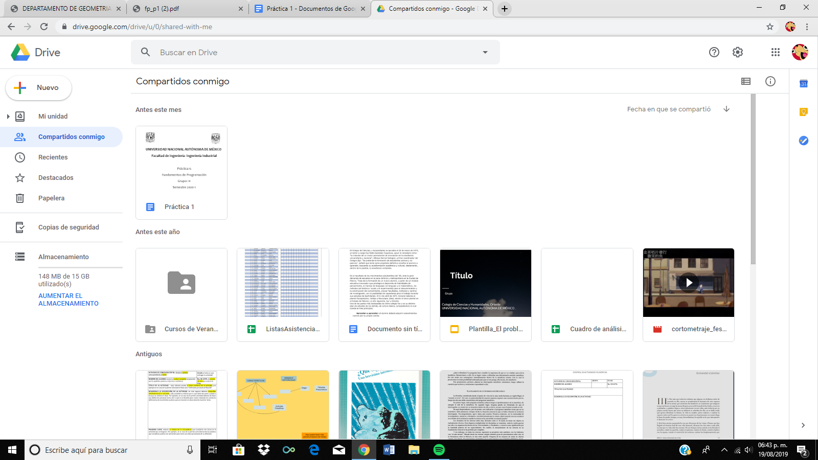

Comentario:

Google drive es una pagina muy util y que me ha ayudado en muchos proyectos académicos, conocida realmente por todos (he de creer).

puedes subir documentos que se guardaran ahi, tambien puedes compartir documentos para trabajar en grupo, donde cada quien puede realizar su actividad desde la comodidad hogareña, google drive, un gran salvador de documentos en la nube

Díaz Esquivel Cristopher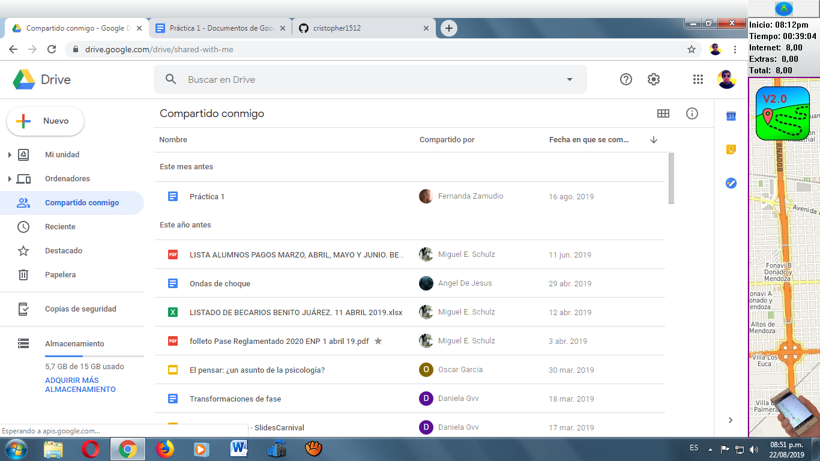

COMENTARIO

Google Drive es una de mis aplicaciones favoritas para realizar trabajos en línea y en equipo, ya que puedes hacer un documento con varias personas y esas personas pueden editar el mismo documento a la vez, además de los diversos formatos que tiene para realizar trabajos, así como la facilidad para agregar fotos incluso de internet.

Zamudio Carrales Maria Fernanda Haydee

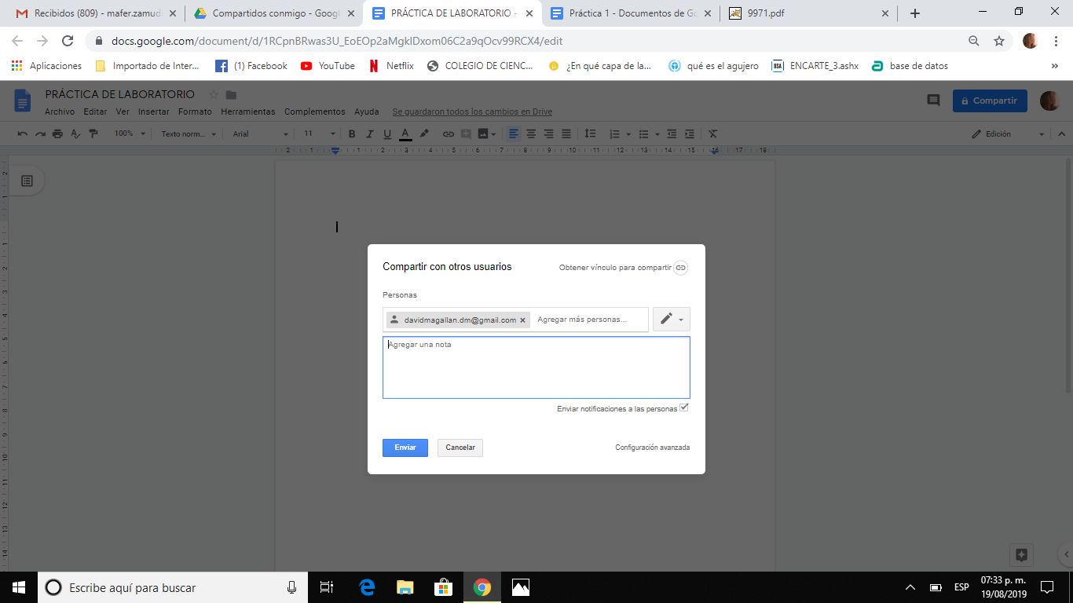

Comentario: Esta herramienta de google, a mi parecer es la mejor que se les pudo ocurrir, ya que es súper práctica para todo, desde trabajos escolares hasta la presentación de proyectos hacia profesores o mis propios compañeros, considero que haría unas cuantas mejoras pero más acerca de los documentos como tal de google, (presentaciones, documentos hojas tipo excel), que tengan más funciones y sean más avanzadas, pero en mi experiencia es de lo mejor que tiene google.

Mariscal Laguna Michelle Araceli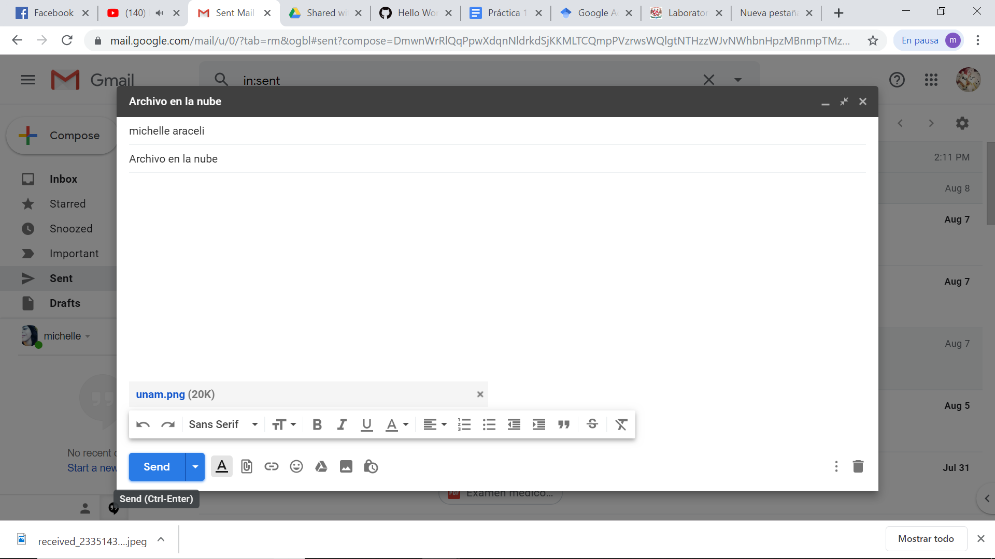

COMENTARIO: Este punto al principio no entendí a qué se refería, pero con la orientación del profesor pude conocer que es una actividad muy común en la sociedad hoy en dia, y un claro ejemplo es el compartir información con ayuda del internet.

**7.- CADA INTEGRANTE DEL EQUIPO debe realizar una búsqueda mediante una imagen usando google images.**

Zamudio Carrales Maria Fernanda Haydee

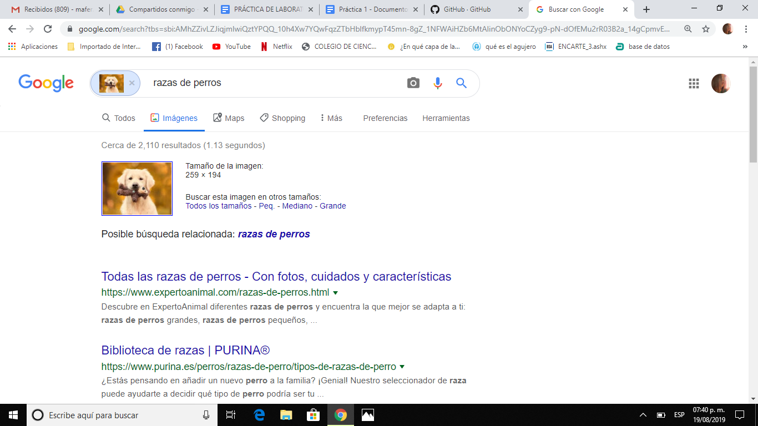

COMENTARIO: En cuanto a imágenes de google, pienso que es una herramienta útil en la realización de trabajos de la escuela, ya que no necesariamente siempre queremos sólo artículos o sólo imágenes, es una opción viable para apoyarse al mismo tiempo de ambas fuentes de apoyo en el conocimiento de los temas.

Manzano Diaz Alan Alberto 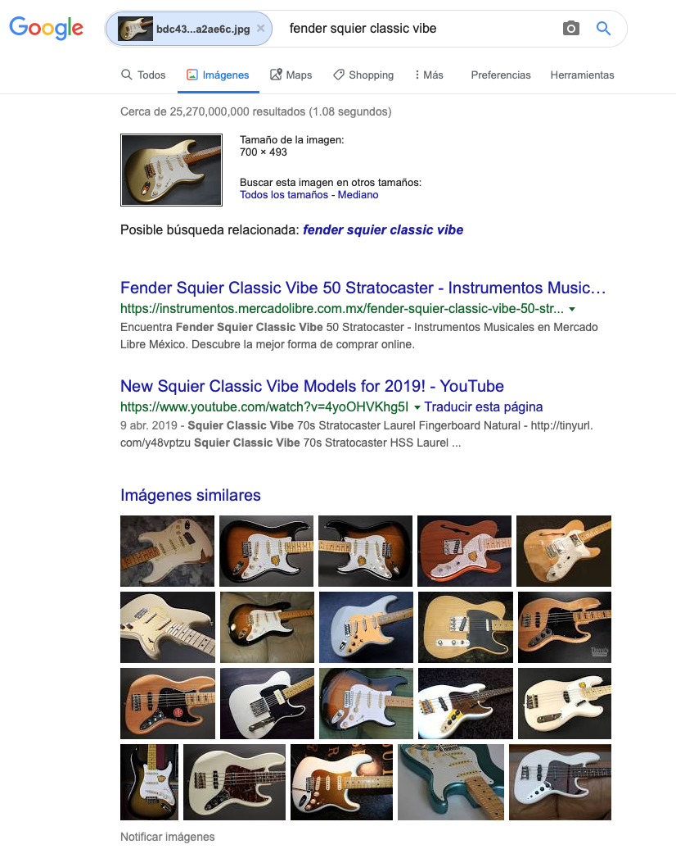

Comentario:

personalmente creo que sí es una forma útil de buscar imágenes relacionadas a lo que quieres, pero tampoco creo que sea la mejor opción, es decir, para buscar en google imagenes tuve que descargar una imagen y arrastrarla de nuevo, cosa que es tediosa, ose que a mi parecer es más fácil buscar lo que se necesite de una forma más directa

Mariscal Laguna Michelle Araceli

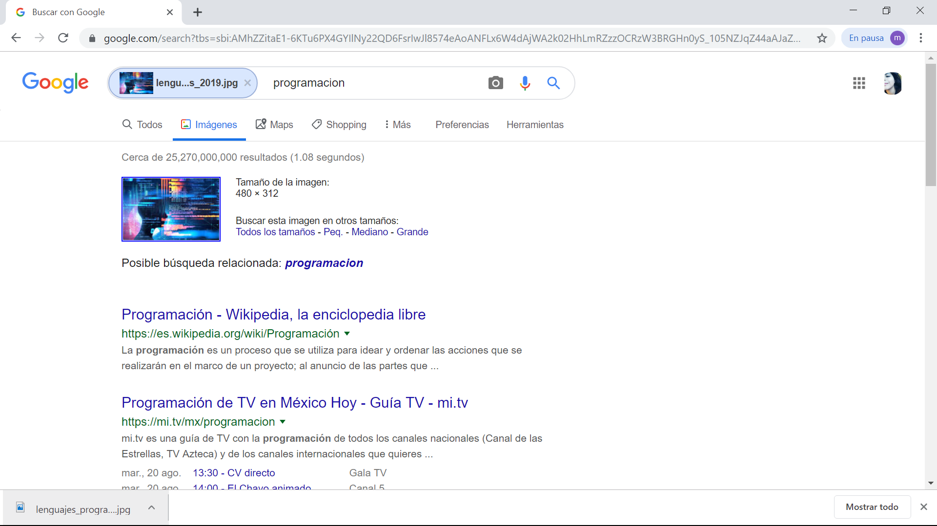

COMENTARIO: Esta herramienta de google tambien la conocia, sin embargo, en las computadoras del laboratorio me causaba conflicto hacerla y opte por hacerla en mi equipo, en el cual no tuve ningún problema al realizar esta búsqueda.

Díaz Esquivel Cristopher

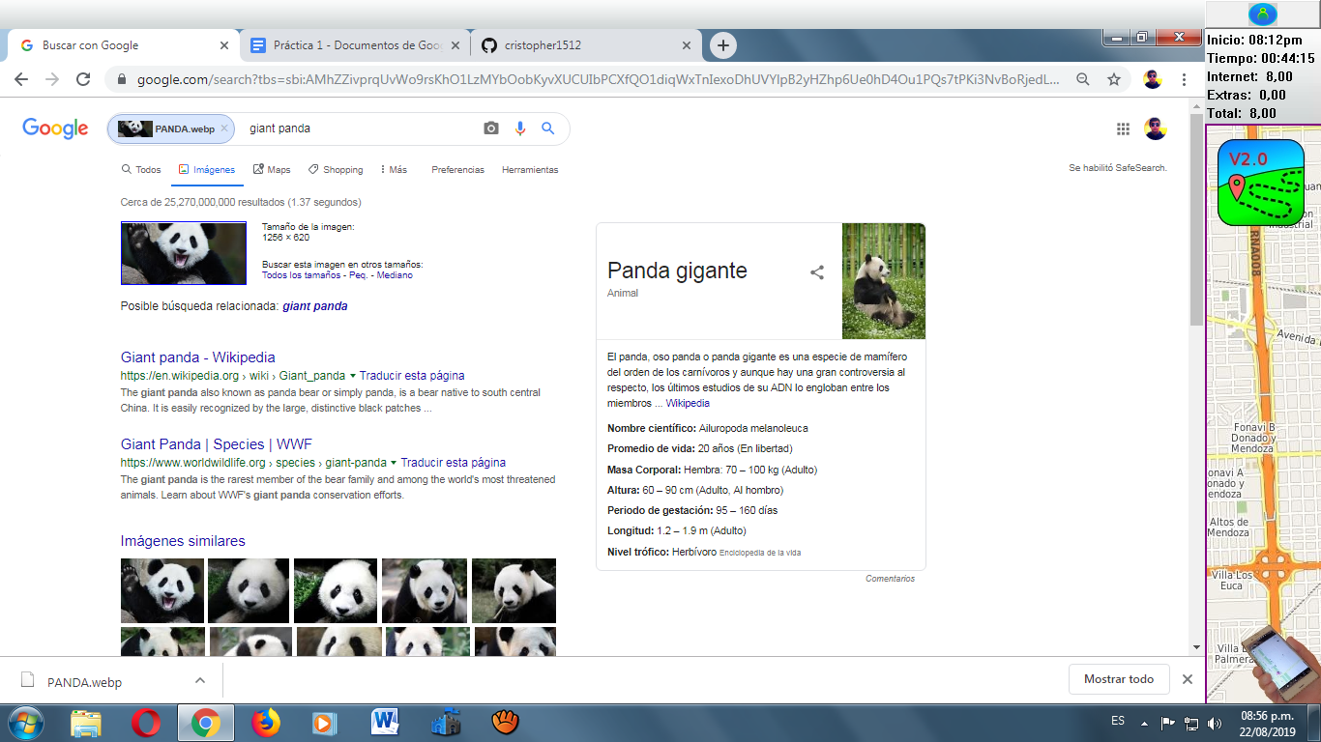

Comentario.Me parece increíble realizar búsquedas solo con poneruna imagen, es fácil y eficaz, además de que google lo reconoce de inmediato.

**8) CADA INTEGRANTE DEL EQUIPO debe crear una cuenta en github.com. Verificar que haya alguna referencia de que lo hizo cada uno de los integrantes de equipo una cuenta en Github. Debe haber una captura de pantalla o un link por integrante de equipo.**

Manzano Diaz Alan Alberto:

<https://github.com/Alan3232322/practica1_fdp>

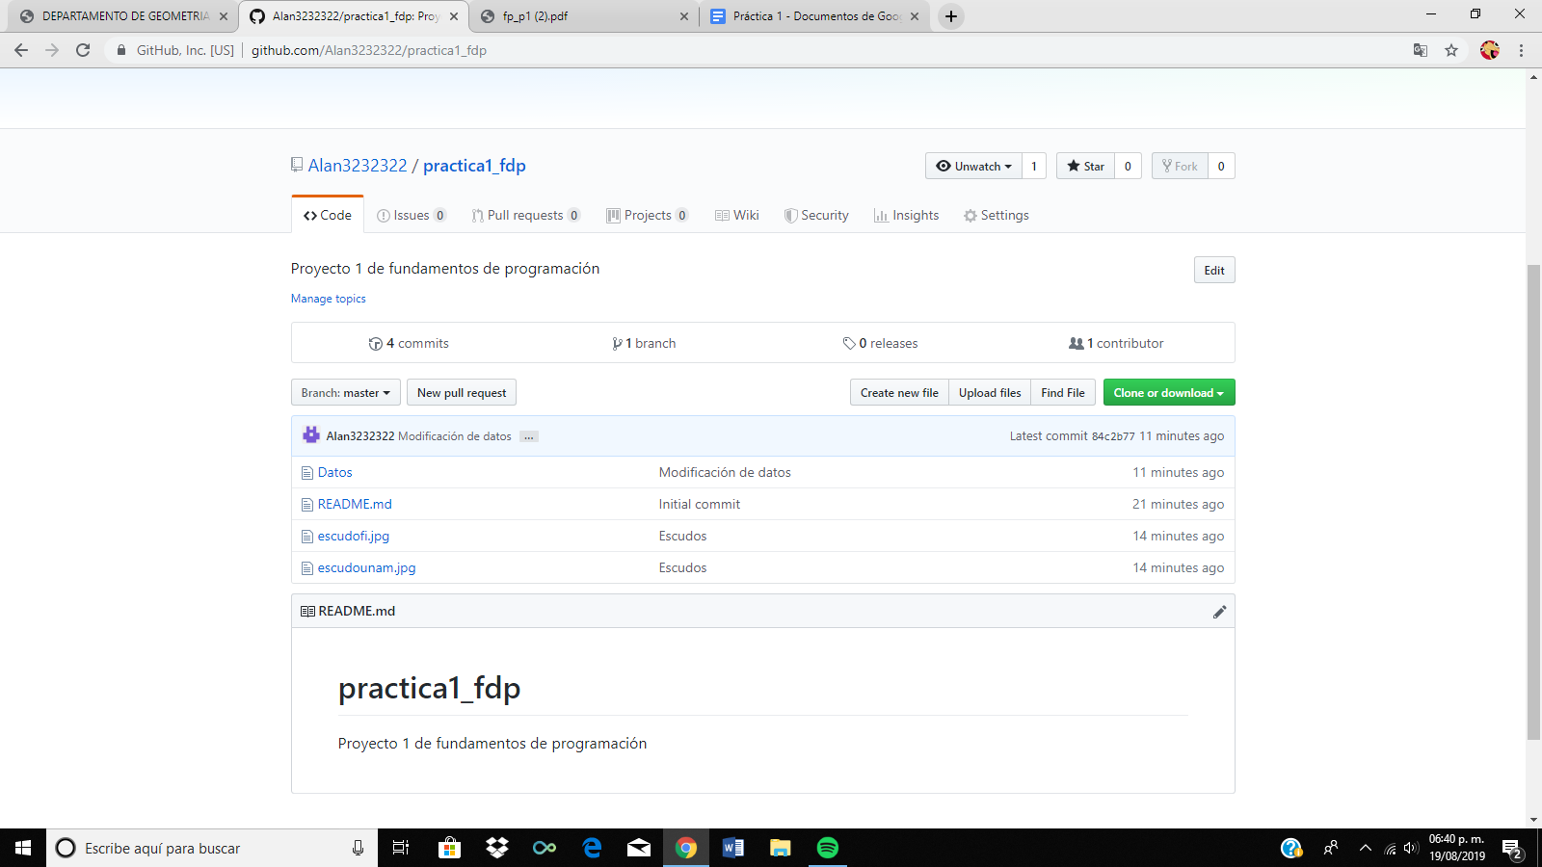

comentario:

github es un portal desconocido para mi, o al menos lo era, que es bueno para poder subir archivos pero un poco confusa (en lo personal) claro que lo entendí cuando realice los pasos de la práctica, pero quizá otra persona no entienda la “complejidad” de la página, agregando que no todos saben ingles, cosa que limita a ciertos usuarios

Zamudio Carrales Maria Fernanda Haydee

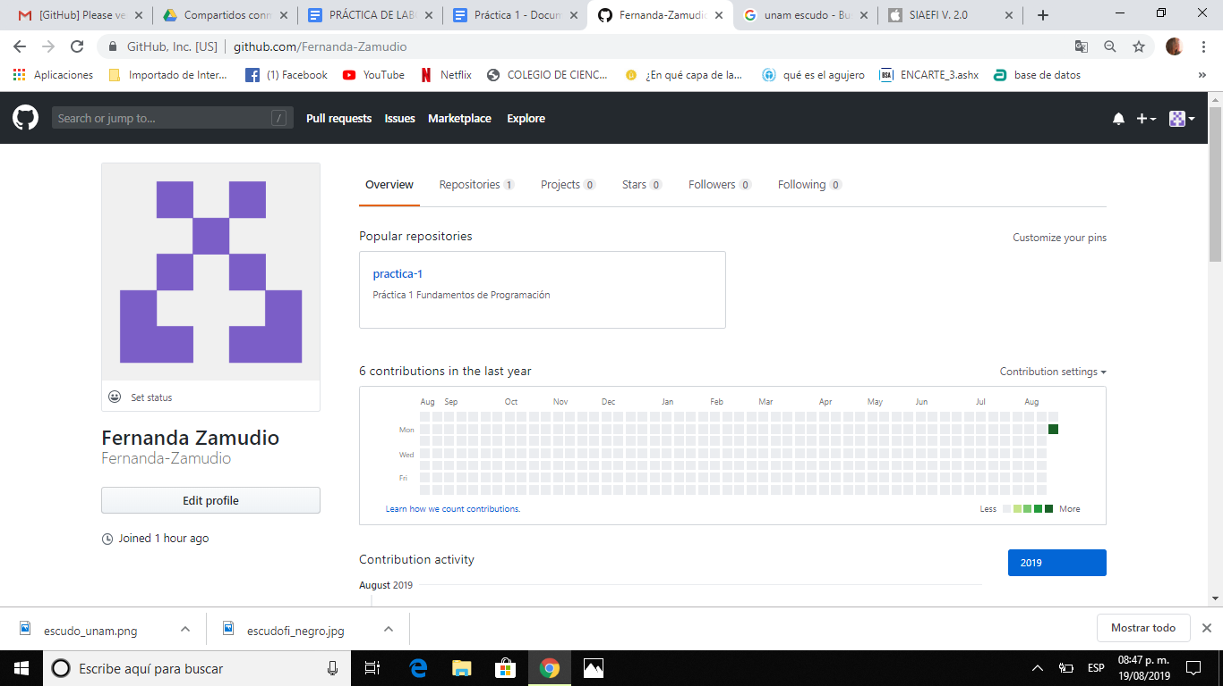

COMENTARIO: Me parece que es una aplicación que tiene mucho por conocer, se me hace muy útil y me gustaría conocer qué más tiene para dar en mi vida académica.

Mariscal Laguna Michelle Araceli

<https://github.com/Mariscalmichelle>

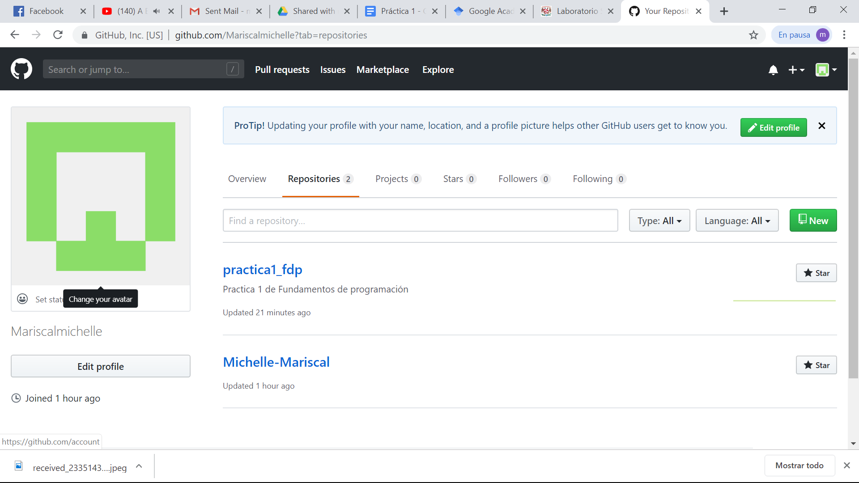

COMENTARIO: Este programa lo desconocía, para realizar mi perfil fue muy sencillo y rápido, y gracias al documento de la práctica 1, no tuve conflicto con realizar el archivo que nos pedía realizar, ya que las indicaciones eran concretas.

Díaz Esquivel Cristopher

<https://github.com/Cristopher15>

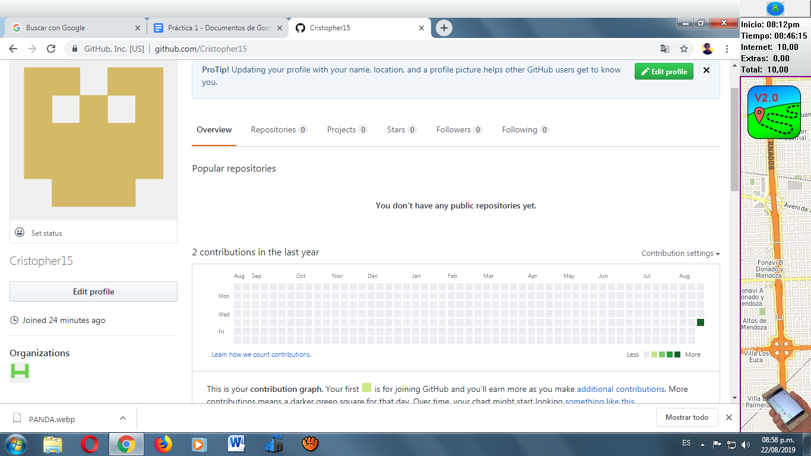

Comentario: Me parece una aplicación muy útil de la cual mi vida académica va a depender de alguna manera e incluso la va a facilitar de una manera muy satisfactoria, no puedo esperar para conocer más de ella.

**CONCLUSIÓN DE LA PRÁCTICA**

Esta práctica nos pareció completa, estuvo sencilla ya que Google es algo que todos los integrantes del equipo conocemos, pero creemos que aprendimos cosas específicas de la plataforma que son de mucha utilidad y que nos servirán de aquí hasta que terminemos la carrera y posiblemente para toda la vida, Google es una herramienta muy útil con la que tenemos acceso a muchas cosas que alomejor nuestros abuelos o padres no tuvieron para apoyarse en su etapa de estudiantes, así que consideramos que se debe aprovechar de la mejor manera posible y explotarla para complementar nuestro auto-aprendizaje en general, consideramos que fue una práctica que sí nos sirvió y preparó para lo que viene del curso de Fundamentos de Programación.